ΔΙΔΑΚΤΙΚΗ ΚΑΙ ΕΦΑΡΜΟΓΕΣ
ΣΤΗΝ ΠΛΗΡΟΦΟΡΙΚΗ

Γνωρίζοντας τη δομή ακολουθίας με το Scratch

Ομάδα 12

Αργυρόπουλος Ιωάννης 5254
Νεστορούδη Αλεξάνδρα 5288
Καλλονιάτης Ραφαήλ-Προκόπιος 5068

ΠΕΡΙΕΧΟΜΕΝΑ
Εκπαιδευτικό Σενάριο 2: Γνωρίζοντας τη δομή ακολουθίας με το Scratch………………………………………….…………..3

Εκπαιδευτικό Σενάριο 2:
Γνωρίζοντας τη δομή ακολουθίας με το Scratch

Α. Συνοπτική παρουσίαση του εκπαιδευτικού σεναρίου
Α.1 Τίτλος του εκπαιδευτικού σεναρίου:
Γνωρίζοντας τη δομή ακολουθίας με το Scratch.
Α.2 Δημιουργός του εκπαιδευτικού σεναρίου:
Αργυρόπουλος Ιωάννης, Νεστορούδη Αλεξάνδρα, Καλλονιάτης Ραφαήλ-Προκόπιος.
Α.3 Εμπλεκόμενες Γνωστικές περιοχές:
Τεχνολογίες Πληροφορίας και των Επικοινωνιών.
Α.4 Προαπαιτούμενες γνώσεις των μαθητών:
Οι μαθητές έχουν βασικές δεξιότητες χειρισμού υπολογιστή και γνωρίζουν να κωδικοποιούν σε γλώσσα απλούς αλγορίθμους.
Α.5 Πρότερες γνώσεις των μαθητών:
Οι μαθητές, εκτός από την ύλη της πληροφορικής των προηγούμενων ετών, έχουν διδαχθεί και την φετινή ύλη του βιβλίου μέχρι και το κεφάλαιο 2.2.7.1.
Α.6 Εκτιμώμενη διάρκεια:
Δύο διδακτικές ώρες.

Α.7 Συσχετισμός με το Αναλυτικό Πρόγραμμα:
Στο συμπληρωματικό προς το ισχύον Πρόγραμμα Σπουδών για το Επιστημονικό Πεδίο: Εισαγωγή στις Αρχές της Επιστήμης των Η/Υ, για την Β’ τάξη του Λυκείου (ebook) και συγκεκριμένα στο κεφάλαιο 2, ενότητα 2.2.7, υποενότητα 2.2.7.2, οι μαθητές διδάσκονται την μέθοδο της δομής ακολουθίας την οποία εφαρμόζουν προκειμένου να λύσουν αλγοριθμικά προβλήματα.
Α.8 Ανάλυση περιεχομένου:
Η δομή ακολουθίας σε γλώσσα Scratch μπορεί να αναλυθεί σε επιμέρους τμήματα:
1. Χειρισμός της διεπαφής του περιβάλλοντος
a. Αλλαγή υποβάθρου
2. Εντολές της γλώσσας
a. Εντολές κίνησης και ελέγχου

Β. Οι εναλλακτικές αντιλήψεις των μαθητών
Οι μαθητές έχουν εναλλακτικές αντιλήψεις όσον αφορά τη γλώσσα Scratch. Κάποιες από αυτές είναι:
1. Οι μαθητές περιμένουν ότι οι ασύνδετες εντολές εκτελούνται.
2. Οι μαθητές περιμένουν ότι τα αντικείμενα θα αποκτήσουν συμπεριφορά χωρίς τις κατάλληλες εντολές.
3. Οι μαθητές αντιλαμβάνονται τις εντολές με όρους καθημερινότητας και όχι με τη λειτουργία που τους έχει αποδοθεί μέσα στο προγραμματιστικό περιβάλλον.
Γ. Σκοπός και στόχοι του εκπαιδευτικού σεναρίου
Το σενάριο έχει ως σκοπό οι μαθητές να κατανοήσουν τη δομή ακολουθίας και να δημιουργήσουν τα δικά τους σενάρια- προγράμματα. Επίσης, να μπορούν να χρησιμοποιούν τις κατάλληλες εντολές προκειμένου να φέρουν εις πέρας ένα απλό πρόβλημα και να εισαχθούν ομαλά με αυτό τον τρόπο στη δομή ακολουθίας.
Στόχοι του εκπαιδευτικού σεναρίου είναι οι μαθητές να:
Α) Κατανοήσουν την δομή ακολουθίας.
Β) Περιγράφουν την έννοια της δομής ακολουθίας δίνοντας απλά και εύκολα παραδείγματα από την πραγματική ζωή.
Γ) Αναγνωρίζουν τις βασικές εντολές και τις λειτουργίες της κάθε μίας.
Δ) Τοποθετούν τις εντολές με τέτοιο τρόπο ώστε να δημιουργήσουν ένα μικρό και εύκολο πρότζεκτ.
Ε) Αξιοποιούν τις εντολές με αλγοριθμικό τρόπο για να λύσουν ένα απλό πρόβλημα.
Δ. Διδακτικό υλικό και απαιτούμενη υλικοτεχνική υποδομή
Δ.1 Υλικοτεχνική υποδομή:
Ιδανικά, ένας υπολογιστής με σύνδεση στο διαδίκτυο για κάθε μαθητή. Σε διαφορετική περίπτωση, μπορεί ο καθηγητής να χωρίσει τα παιδιά σε δυάδες ή σε ομάδες περισσότερων ατόμων έχοντας ήδη εγκαταστήσει το Scratch project αλλά και την desktop εφαρμογή του Scratch, η οποία δεν απαιτεί σύνδεση στο διαδίκτυο για να τρέξει.
Δ.2 Διδακτικό υλικό:
Φύλλα δραστηριοτήτων.

Ε. Περιγραφή και δραστηριότητες υλοποίησης του σεναρίου
Ε.1 Οργάνωση της Τάξης:
Οι δραστηριότητες ψυχολογικής και γνωστικής προετοιμασίας πραγματοποιούνται μέσα στην τάξη. Οι δραστηριότητες διδασκαλίας, εμπέδωσης του αντικειμένου και αξιολόγησης γίνονται με τον κάθε μαθητή να δουλεύει στον υπολογιστή του.
Ε.2 Διδακτικές προσεγγίσεις και στρατηγικές:
Πειραματισμός με τις εντολές του Scratch, ενεργητική συμμετοχή, δημιουργία ηλεκτρονικού παιχνιδιού.
Ε.3 Περιγραφή δραστηριοτήτων σεναρίου:
Δραστηριότητες ψυχολογικής και γνωστικής προετοιμασίας:
Κατά την πρώτη διδακτική ώρα, ο εκπαιδευτικός παρουσιάζει μέσα στην τάξη με τη βοήθεια ενός προτζέκτορα το προγραμματιστικό περιβάλλον του Scratch στους μαθητές και τους υποδεικνύει τις εντολές που είναι απαραίτητες ώστε να κινηθεί προς μία κατεύθυνση ο χαρακτήρας, που στην περίπτωσή μας είναι η γάτα. Εν συνεχεία, ο δάσκαλος προτείνει να χρησιμοποιηθεί ένα παιχνίδι ρόλων με στόχο οι μαθητές να κατανοήσουν καλύτερα τον προγραμματισμό και τη δομή ακολουθίας. Ένας μαθητής παίζει το ρόλο της γάτας και ένας άλλος τον ρόλο του προγραμματιστή που του δίνει τις κατάλληλες εντολές ώστε η γάτα να ακολουθήσει μια συγκεκριμένη πορεία στο χώρο. Ο μαθητής που παίζει το ρόλο της γάτας κάθεται στην καρέκλα του θρανίου του και περιμένει τις κατάλληλες εντολές ώστε να κατευθυνθεί προς την έξοδο της τάξης. Αποστολή του μαθητή-προγραμματιστή είναι να δώσει τις κατάλληλες εντολές στο μαθητή-γάτα (π.χ. Σήκω, Κινήσου, Στρίψε Δεξιά, Στρίψε Αριστερά, Κινήσου Ευθεία) ώστε να κατευθυνθεί προς την πόρτα από την συντομότερη διαδρομή. Με τη βοήθεια του εκπαιδευτικού, ο μαθητής-γάτα που βρίσκεται στο θρανίο “εκτελεί” τις εντολές του προγραμματιστή. Σε περίπτωση που ο μαθητής-προγραμματιστής ξεχάσει να αναφέρει πρώτη την εντολή «Σήκω Επάνω», ο εκπαιδευτικός διακόπτει αμέσως λέγοντας ότι δεν μπορεί να ξεκινήσει η όλη διαδικασία και ζητά από όλους τους μαθητές να απαντήσουν γιατί. Αφού επιτευχθεί ο στόχος και ο μαθητής φτάσει τελικά στην πόρτα, ο δάσκαλος επίσης ζητά από τους μαθητές να αναρωτηθούν τι θα συνέβαινε αν ο μαθητής-προγραμματιστής έδινε με άλλη σειρά τις εντολές στο μαθητή-γάτα, τονίζοντας ύστερα από τις απαντήσεις των παιδιών τη σημασία της σωστής τοποθέτησης των εντολών στο σχηματισμό αλγορίθμων και την έννοια της δομής ακολουθίας.

Δραστηριότητα διδασκαλίας γνωστικού αντικειμένου:
Την δεύτερη διδακτική ώρα, οι μαθητές θα κληθούν να παίξουν μια εκπαιδευτική εφαρμογή οπού θα πρέπει να βάλουν με τέτοιο τρόπο τις εντολές, έτσι ώστε η γάτα να ακολουθήσει την συντομότερη διαδρομή και να φτάσει στο στόχο της. Η δραστηριότητα βασίζεται στην προσομοίωση λαβυρίνθου.
Περιγραφή του φύλλου δραστηριότητας διδασκαλίας γνωστικού αντικειμένου:

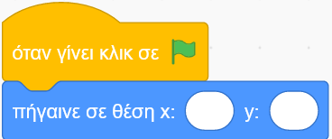  Αρχικά οι μαθητές χρησιμοποιούν αυτές τις δύο εντολές προκειμένου να τοποθετήσουν την γάτα σε μία αρχική θέση και συγκεκριμένα πάνω αριστερά.  Προτεινόμενες τιμές, x:-192 και y:124. |  | 2 λεπτά
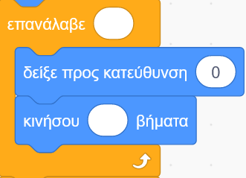  Ακριβώς από κάτω, προσθέτουν τις 3 αυτές εντολές. Με την εντολή ‘επανάλαβε x’ ορίζουν για πόσα δευτερόλεπτα οι εντολές μέσα στην επανάληψη θα εκτελούνται. Με την ‘δείξε προς κατεύθυνση x’ επιλέγουν προς που θα κινηθεί η γάτα ενώ με την εντολή ‘κινήσου x βήματα’ ορίζεται το μέγεθος του βήματος της γάτας.  Προτεινόμενες τιμές: 25, 180, 10.  Το ίδιο σετ τριών εντολών θα το προσθέσουν άλλες τέσσερις φορές, το ένα κάτω από το άλλο, εισάγοντας και τις κατάλληλες τιμές. | Οι στόχοι που επιτυγχάνονται μέχρι αυτό το σημείο είναι οι Γ) και Δ). | 10 λεπτά
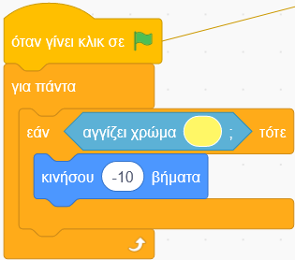  Συνεχίζοντας, οι μαθητές προσθέτουν αυτές τις εντολές με σκοπό όταν η γάτα φτάνει στους κίτρινους τοίχους, να μην τους διαπερνάει, όπως είναι φυσιολογικό. |  | 5 λεπτά
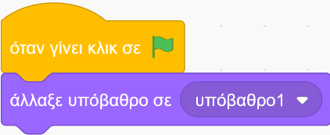  Έπειτα, προστίθενται αυτές οι δύο εντολές ώστε να οριστεί η αρχική μας σκηνή, ουσιαστικά η πρώτη πίστα. |  | 2 λεπτά
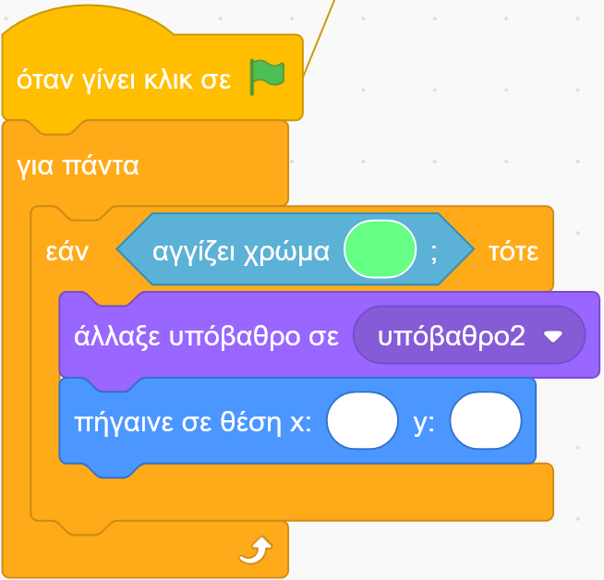  Τέλος, με την προσθήκη των παραπάνω εντολών, προγραμματίζουμε την εφαρμογή έτσι ώστε μόλις η γάτα φτάσει στον πράσινο τοίχο, που είναι και ο στόχος της, να αλλάξει η αρχική μας σκηνή στην επόμενη, δηλαδή στην δεύτερη πίστα. Προτεινόμενες τιμές, x:-192 και y:124. | Με την ολοκλήρωση του πρότζεκτ, επιτυγχάνεται και ο στόχος Ε). | 3 λεπτά

Περιγραφή του φύλλου δραστηριότητας εμπέδωσης γνωστικού αντικειμένου:
 | Ο δάσκαλος μοιράζει στους μαθητές τα φυλλάδια εμπέδωσης τα οποία περιέχουν αλγοριθμικές ασκήσεις και τους ζητάει να τις λύσουν. Με τα φυλλάδια εμπέδωσης ελέγχεται και ο στόχος Α) που αφορά την κατανόηση της δομής ακολουθίας από τα παιδιά. | 20 λεπτά

Μεταγνωστική δραστηριότητα:
Κατανόησα τη δομή ακολουθίας
Έμαθα τις βασικές εντολές του Scratch και τις λειτουργίες της κάθε μίας.
Δημιούργησα ένα μικρό και εύκολο πρότζεκτ τοποθετώντας σωστά τις εντολές.
Αξιοποίησα αλγοριθμικά τις εντολές κι έλυσα ένα απλό πρόβλημα.
ΣΤ. Αξιολόγηση
Η αξιολόγηση του βαθμού επίτευξης των δεξιοτήτων που αποτελούν τους στόχους του διδακτικού σεναρίου γίνεται κατά τη διάρκεια της δεύτερης διδακτικής ώρας στην αίθουσα της πληροφορικής με τη βοήθεια της μεταγνωστικής δραστηριότητας και του φύλλου εμπέδωσης.
Η αξιολόγηση λοιπόν, πρέπει να γίνει με βάση τους στόχους του
διδακτικού σεναρίου. Μια τέτοια σχάρα αξιολόγησης φαίνεται
παρακάτω:

Κατανόηση της δομή ακολουθίας. | Όχι, δεν την κατάλαβε καθόλου. | Δυσκολεύεται λίγο αλλά καταλαβαίνει πάνω κάτω. | Ναι, την κατανόησε πλήρως.
Περιγραφή της έννοιας της Δ.Α. και παραδείγματα από την πραγματική ζωή. | Δεν κατανόησε την έννοια της και κατ’ επέκταση δεν μπορεί να δώσει παραδείγματα. | Κατανόησε την έννοια της Δ.Α. αλλά δυσκολεύεται στο να την συνδέσει με την πραγματική ζωή και να δώσει παραδείγματα. | Ναι, μπορεί και περιγράφει την έννοια της Δ.Α. και δίνει εύστοχα παραδείγματα από την πραγματική ζωή.
Εκμάθηση βασικών εντολών του Scratch και των λειτουργιών τους. | Δεν έμαθε τις βασικές εντολές του Scratch και τις λειτουργίες τους. | Έμαθε τις βασικές εντολές του Scratch και τις λειτουργίες τους αλλά χρειάζεται περισσότερη εξάσκηση. | Κατανόησε εύκολα τις βασικές εντολές του Scratch και τις λειτουργίες τους.
Δημιουργία και ολοκλήρωση πρότζεκτ. | Δεν κατάφερε να ολοκληρώσει το πρότζεκτ. | Κατάφερε να ολοκληρώσει το πρότζεκτ με αρκετή βοήθεια από τον εκπαιδευτικό. | Κατάφερε δίχως προβλήματα να ολοκληρώσει το πρότζεκτ.
Λύση προβλήματος αξιοποιώντας τις εντολές αλγοριθμικά. | Δεν έλυσε προβλήματα με αλγοριθμικό τρόπο. | Έλυσε προβλήματα με αλγοριθμικό τρόπο με δυσκολία. | Έλυσε προβλήματα με αλγοριθμικό τρόπο χωρίς κάποιο πρόβλημα.

